Hello!
Drogie Misie. Dziś kontynuujemy temat wiosny – spring.
Liczę, że oglądacie filmiki i znacie już coraz więcej słów.
Na rozgrzewkę proponuje Wam dziś puzzle. Kiedy już ułożycie obrazek proszę, abyście nazwali go w języku angielskim oczywiście.

http://jigsawpuzzles.online/1/easy.php?image=http://jigsawpuzzles.online/king-include/uploads/to-start-beetle-lucky-ladybug-ladybug-visualization-5237604323.jpg
http://jigsawpuzzles.online/1/easy.php?image=http://jigsawpuzzles.online/king-include/uploads/tulips-3761227_960_720-4479464590.jpg
http://jigsawpuzzles.online/1/easy.php?image=http://jigsawpuzzles.online/king-include/uploads/butterfly-3758515_960_720-9049911261.jpg
(W lewym górnym rogu można zmienić ilość puzzli w układance)

Time for flowers. Match the shadow to the correctpicture.

Dobierz cień do odpowiedniego kwiatka.
Czas na kartę pracy. Jeśli istnieje taka możliwość zachęcam do wydrukowania jej.
How manyflowerscanyousee?
Let’scount and write the number.
Ile widzicie kwiatków? Policzcie je, a cyferki zapiszcie. Proszę o liczenie w języku angielskim.
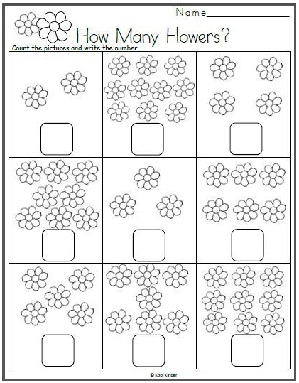

Lettertracing.
Pisanie po śladzie.

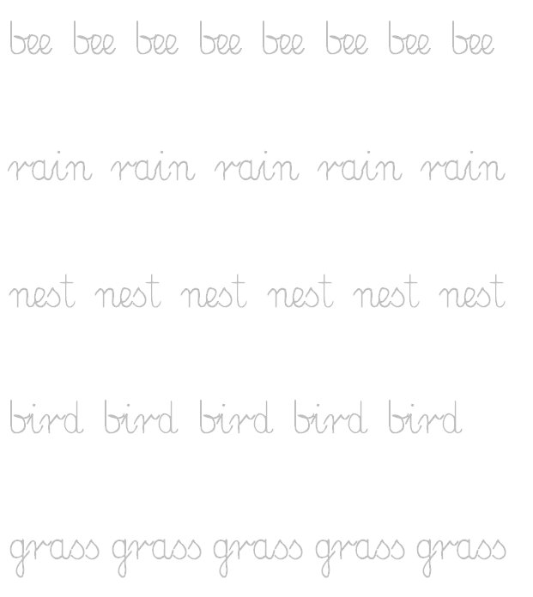

Have a nice day!
Your English teacher!

